

本科毕业设计说明书(论文)

**(2018届)**



论文题目 基于蓝牙4.0的Android智能门锁系统设计与实现

作者姓名 陈德海

指导教师 张敏霞

学科(专业) 计算机科学与技术1401

所在学院 计算机科学与技术学院

提交日期 2018年6月

# 摘要

伴随着科技的进步，生活水平的日益提高，人们对生活质量的要求不断增加。这也促使了人们开始追求家庭生活现代化、居住环境舒适化、安全化等，从而推动了智能家居的发展。在日常生活中，小区物业安保不严谨、大量房子没有门卫看管、楼道摄像头故障等问题，总会让居民对居家安全产生忧虑，传统门锁的安防功能面临着不小的挑战。

本文采用了BLE低功耗蓝牙4.0无线传输技术，利用STC89C52单片机,一路继电器模块，CC2541蓝牙模块，MY-60磁力锁，Android软件蓝牙智能锁，UPS门禁控制电源实现了智能控制。本文使用了CC2541蓝牙模块作为从机和三星S6自带蓝牙作为主机实现信息传输模块，HC6800-ESv2.0开发板和Android软件蓝牙智能锁实现主要控制逻辑模块，一路继电器实现次要控制逻辑模块，MY-60磁力锁作为门锁，UPS门禁控制电源作为电源。其中，在HC6800-ESv2.0开发板上连接了CC2541蓝牙模块，用于与Android软件蓝牙智能锁信息交互，同时接入继电器，可以接收信号并控制门锁。继电器，门锁，电源三者串联。实现了以下控制：有三个秘钥，分别代表主人，住户，访客，存储在STC89C52单片机里。Android软件端手势解锁后，搜索附近蓝牙设备找到门锁对应的蓝牙设备，设置并保存门锁的名称与地址，输入并发送秘钥，通过GATT协议自动连接并配对蓝牙从机，配对完成后信息通过AES128加密发送至蓝牙从机，蓝牙从机通过串口通信传输信息给单片机，单片机判断秘钥的正确性后通过继电器打开门锁。Android软件端可以查看门锁打开纪录，输入并发送主人秘钥分享秘钥，输入并发送主人秘钥与要修改的秘钥实现秘钥修改。这样的控制方案不仅实现了门锁的智能控制还提高了安全性。

最后，本文经过多次测试证明了本系统的可行性，证明了采用蓝牙4.0无线

控制能有很好的效果，还能减少能源浪费以及实现智能控制的目的。

**关键词：**蓝牙4.0，安卓，GATT协议，STC89C52单片机，智能门锁

# **Abstract**

With the advancement of science and technology and the improvement of living standards, people's demands for quality of life are increasing. This also prompted people to start pursuing the modernization of family life, comfortable and safe living environment, and so on, thereby promoting the development of smart homes. In daily life, the security of the residential property is not rigorous, a large number of houses are not guarded, and the problem of corridor camera failures will always cause residents to worry about home safety. The security function of traditional door locks is facing no small challenge.

This article uses BLE low-power Bluetooth 4.0 wireless transmission technology, the use of STC89C52 MCU, all the way relay module, CC2541 Bluetooth module, MY-60 magnetic lock, Android software Bluetooth smart lock, UPS access control power to achieve intelligent control. This article uses CC2541 Bluetooth module as a slave and Samsung S6 comes with Bluetooth as the host to achieve information transmission module, HC6800-ESv2.0 development board and Android software Bluetooth smart lock to achieve the main control logic module, all the relays to achieve secondary control logic module, MY-60 magnetic lock is used as the door lock, and the UPS access control power supply serves as the power source. Among them, the CC2541 Bluetooth module is connected to the HC6800-ESv2.0 development board for interacting with the Bluetooth smart lock information of the Android software. At the same time, it is connected to the relay to receive signals and control the door lock. Relays, door locks, and power supplies are connected in series. The following controls are implemented: There are three keys, which represent the owner, occupants, and visitors, stored in the STC89C52 microcontroller. After the Android software gesture is unlocked, search for a nearby Bluetooth device to find the Bluetooth device corresponding to the door lock, set and save the name and address of the door lock, enter and send the key, automatically connect and pair the Bluetooth slave through the GATT protocol, and the information is completed after the pairing is completed. Pass AES128 encrypted to send to the bluetooth slave, the bluetooth slave conveys the information to the one-chip computer through the serial port communication, the one-chip computer judges the correctness of the secret key and opens the door lock through the relay. The Android software can view the door lock open record, input and send the owner key sharing key, input and send the owner key and the key to be modified to implement the key modification. Such a control scheme not only realizes the intelligent control of the door lock but also improves the security.

Finally, this article proves the feasibility of this system through several tests, and proves that Bluetooth 4.0 wireless is adopted.

Control can have a good effect, but also reduce energy waste and achieve intelligent control.

**Keywords：**BlueTooth4.0, Android, GATT protocol, STC89C52 MCU,smart door lock

**目录**

摘要 2

Abstract 3

第1章 绪论 8

1.1 基于Zigbee无限传感的智能窗帘控制系统研究背景 8

1.2 现有家居控制方案 9

1.2.1 传统家居控制 9

1.2.2 声控有线自动控制 9

1.2.3 光强无线控制 9

1.3 方案比较 9

1.3.1 传统控制方式 9

1.3.2 声控有线自动控制 10

1.3.3 光强无线控制 10

1.4 设计方案 10

1.4.1 Zigbee无线控制 10

1.4.2 Zigbee控制方案的优势 11

1.4.3 Zigbee控制研究意义 11

第2章 Zigbee简介 12

2.1 Zigbee介绍 12

2.2 CC2530 13

2.3 CC2530实验板 13

2.4 光敏传感器 15

2.5 热释电红外线传感器 16

第3章 Zigbee无线智能窗帘控制 18

3.1 Zigbee无线控制结构 18

3.2 设计说明 18

3.3 系统软件的实现 20

3.3.1 开发环境介绍 20

3.3.2 系统初始化 21

第4章 硬件仿真测试结果分析 24

4.1 仿真调试内容 24

4.2 调试结果分析 24

4.2.1 手动调控 24

4.2.2 室内有人 27

4.2.3 有光无人 29

4.2.4 无光无人 30

4.3 创新点及应用 32

4.3.1 创新点： 32

4.3.2 应用： 32

4.4 存在的不足 32

第5章 总结 33

5.1 工作内容 33

5.2 展望 33

参考文献 35

致谢 37

图目录

图 2-1 CC2541功能引脚图 12

图 2-2 HC6800-ES v2.0开发板 13

图 2-3 继电器结构图 14

图 2-4 PIR传感器 16

图 3-1 整体结构布局及组网方式 17

图 3-2 系统运行流程图 18

图 3-3 IAR Embedded Workbench软件界面 20

图 4-1 非自动模式下关闭灯光上位机界面 24

图 4-2 非自动模式下关闭窗帘调试情况 24

图 4-3 非自动模式下打开窗帘上位机界面 25

图 4-4 非自动模式下打开窗帘调试情况 25

图 4-5 有人且光线不足上位机界面 26

图 4-6 有人且光线不足调试情况 27

图 4-7 有人且光线充足上位机界面 27

图 4-8 有人且光线充足调试情况 28

图 4-9 有光无人上位机界面 29

图 4-10 有光无人调试情况 29

图 4-11 无光无人上位机界面 30

图 4-12 无光无人调试情况 30

表目录

表2‑1 数据库表清单 (五号，宋体，段前段后6磅,行间距1.5) 4

# 绪论

## 基于蓝牙4.0的Android智能门锁控制系统研究背景

门锁作为家庭的第一层安全防护，其重要性不言而喻。如今在智能家居的大浪潮下，智能门锁也将成为一个大趋势。智能门锁了集成电路设计，电子元器件，物联网等多种技术，随着大规模集成电路技术的突破，物联网技术的发展，生物技术的研究，出现了带微处理器，可以通过指纹识别，瞳孔虹膜识别，光照密码和远程遥控的智能门锁，它们除了具有一般门锁所具备的安全功能外，还有更安全，更便捷，更智能的功能，从而使门锁大大方便了人们的生活。

智能门锁市场正处于上升阶段，未来的市场规模将升至1000亿，这个市场将会成为物联网最大的应用市场之一。在政策支持，人工智能发展，消费观念改变等诸多有利的因素刺激下，中国智能门锁业很快将处于快速发展阶段。包括智能锁制造商，技术支持提供商，配件供应商，物联网技术公司和安全公司在内的智能门锁产业集群也将趋于成熟。

智能门锁属于一种新兴产业，智能门锁产业的发展基于现代传感器技术，计算机技术，无线通讯技术，自动控制技术等技术的支持。随着计算机技术，无线通信技术，现代传感器技术和自动控制技术的飞速发展，智能门锁控制系统技术应运而生，并且在不断地发展和进步。智能家居最早出现在20世纪90年代初，那时主要研究的是智能灯光控制，而后经过几十年的努力，慢慢汇聚了大量的智能家居。美国本来是最早开始研究智能家居的国家，但并未立即普及研究成果，后来韩国在其政府的大力支持和先进的研究成果下，成为了第一个普及智能家居的国家。

 智能门锁的出现将会给人们的生活带来了不少的方便。例如人们出门不用再检查自己是否带着钥匙，上班或者在外地都可通过手机来远程打开门锁，还能查看家人进出门情况。出租房屋可以选择添加或者清除租客的密码而无需去换锁芯等等，极大得提高了人们开锁的方便和快捷。

## 现有门锁控制方案

### 传统蓝牙控制

传统蓝牙门锁控制通常采用传统蓝牙进行无线通信。具有无钥匙、安全性较高、远程控制的优点。通过手机程序连接门锁上的蓝牙模块，给门锁发送开锁指令实现开锁控制。

### 生物特征识别控制

这是一种通过指纹，瞳孔，人脸等生物特征识别来实现智能门锁的控制方式。具有安全性高，无需钥匙的优点。在被控源上装有生物特征识别器，控制实现过程为：在控制器上按下指纹或瞳孔，人脸对准摄像头，自动识别生物特征是否正确，以此来实现控制。

### wifi控制

在门锁上装有wifi模块，用户通过手机软件连接wifi，通过wifi发送开锁指令，从而控制。具有便捷，远程的优点。通过手机程序连接门锁上的wifi模块，给门锁发送开锁指令实现开锁控制。

### 密码控制

输入密码即可开启门锁。密码长短不定，根据不同的产品有不同的规格。有便捷，快速的优点。

### 钥匙控制

传统的开锁方式，用钥匙来开启门锁。有安全性较高的优点。

### IC卡控制

IC卡一般包括用户存储器，保护存储器和加密存储器。用户存储器内主要存储环境代码、识别代码、控制代码等锁内基本信息及开锁记录。加密存储器内存储可编程密码和错误计数器。用户存储器中数据的变化仅在输入一个保密的可编程密码后，通过读取插入的IC卡内信息并进行辨识，控制门锁。

## 方案比较

### 传统蓝牙控制方式

BLE蓝牙与传统蓝牙相比的优点，能自适应跳频，最大程度减少和其他2.4GHz-ISM频段无线技术的干扰，更快的连接速度，连接范围更大，最大可至300米，使用24-bitCRC校验抗干扰能力强，使用AES-128加密安全性更高。

### 生物特征识别控制

该控制方式安全性非常高，识别效果也非常好，已经应用于很多场景，其与蓝牙控制相比唯一的缺点就是不能远程控制

### wifi控制

这种控制方案虽然有远程、方便等优点，但是其安全性较差，很容易受到黑客攻击。

### 密码控制

这种控制方案虽然无需有易丢问题，但是密码过短不够安全，过长记忆麻烦，而且存在被偷窥密码的风险。

### 钥匙控制

这种控制方案是当下最主要的方案，但是其弊端已经十分明显，钥匙易丢，无法远程控制，容易被小偷撬开等等，未来必将被智能门锁取代。

### IC卡控制

这种控制方案在酒店，学校等地应用较多，其有成本低，方便，较安全等优点，但是安全性不够蓝牙控制，生物特征识别这些方案高，而且无法远程控制，还存在类似于钥匙的易丢问题。

## 本文的主要工作

### 蓝牙4.0控制方案

本文采用了蓝牙4.0无线传输技术，利用STC89C52单片机,一路继电器模块，CC2541蓝牙模块，MY-60磁力锁，Android软件蓝牙智能锁，UPS门禁控制电源实现了智能控制。本文使用了CC2541蓝牙模块作为从机和三星S6自带蓝牙作为主机实现信息传输模块，HC6800-ESv2.0开发板和Android软件蓝牙智能锁实现主要控制逻辑模块，一路继电器实现次要控制逻辑模块，MY-60磁力锁作为门锁，UPS门禁控制电源作为电源。其中，在HC6800-ESv2.0开发板上连接了CC2541蓝牙模块，用于与Android软件蓝牙智能锁信息交互，同时接入继电器，可以接收信号并控制门锁。继电器，门锁，电源三者串联。实现了以下控制：有三个秘钥，分别代表主人，住户，访客，存储在STC89C52单片机里。Android软件端手势解锁后，搜索附近蓝牙设备找到门锁对应的蓝牙设备，设置并保存门锁的名称与地址，输入并发送秘钥，通过GATT协议自动连接并配对蓝牙从机，配对完成后信息通过AES128加密发送至蓝牙从机，蓝牙从机通过串口通信传输信息给单片机，单片机判断秘钥的正确性后通过继电器打开门锁。Android软件端可以查看门锁打开纪录，输入并发送主人秘钥分享秘钥，输入并发送主人秘钥与要修改的秘钥实现秘钥修改。

### 蓝牙4.0控制方案的优势

现有的智能门锁控制方案非常多，但都有各自的缺点，传统蓝牙控制方案安全性不够高，功耗大，生物特征识别控制方案无法远程控制，成本高，wifi控制方案安全性差，密码控制方案无法远程，易被偷窥，钥匙控制方案无法远程，易丢钥匙，易被撬锁，IC卡控制方案无法远程，易丢卡。

而本文的所提出的方案是传统蓝牙控制方案的升级版，采用AES-128加密算法保证了数据传输的安全性；BLE蓝牙低功耗技术，大大延长电池使用时间；使用自适应跳频技术和24位CRC校验技术，有更强的抗干扰能力；通信距离最远可至300米，有更远的传输距离；3毫秒内的连接设置与数据传输，更低的时延。且蓝牙4.0控制方式实现简单、成本低，Android程序操控简单易懂，方便上手，非常适合大众的需求。

### 蓝牙4.0控制方案研究意义

蓝牙技术是一种新兴的支持短距离无线连接的通信技术。设备一般采用时分双工传输系统来实现全双工传输，并在工业科学医疗频段，也就是工业、科学和医学频段上运行。这个频段可以直接使用而无需申请。蓝牙技术不但能够简化掌上电脑，笔记本电脑，手机等移动设备之间的通信，而且还能够将这些设备与互联网之间的连接变得更简洁，使得这些设备和因特网间的数据传输变得更加得高效。基于蓝牙的智能门锁系统采用蓝牙连接的通信功能来打开和关闭门锁，通过设置加密算法舍去平时携带钥匙的繁琐，开门动作直接由智能终端来执行。该技术还可以通过在蓝牙主终端和多个蓝牙从终端之间对接来实现在安全环境中用钥匙打开多个门锁，消除了多钥匙的麻烦和繁琐、极大地便利了人们的生活。

随着无线通信技术的发展和智能家居的普及，人们对家庭环境安全的追求和对智能便捷生活的追求越来越高。 对于“手机已连接到家庭WiFi，人们无法进入家中”忘记带钥匙的问题，蓝牙智能门锁正好能够解决。2010 年蓝牙联盟发布了蓝牙4.0规范，蓝牙4.0把3种蓝牙规格集与一体，包括传统蓝牙技术、低功耗蓝牙技术和高速蓝牙技术。其中低功耗技术拥有功耗低、延迟低、保密性高等优点。传统的蓝牙设备采用16－32广播频道，而低功耗蓝牙只用3个广播通道，而且广播时射频的开启时间也都由22.5ms减少到0. 6－1.2ms，从而大大降低了由广播数据导致的功耗。随着人们生活中普及支持蓝牙4.0规范的智能手机，手机APP解锁的蓝牙智能门锁的发展前景越来越广阔。

由于考虑到蓝牙的特点和当代智能门锁的实际情况，蓝牙被选为智能门锁中通信的方式，基于蓝牙设计了一种智能门锁控制系统。如今智能家居的概念已被人们所熟知，这将是一个良好的环境和应用前景。使用蓝牙无线通信技术来实现智能门锁，这会让智能门锁于无线远程控制中有强有力的竞争支持。随着蓝牙技术的不断发展，基于蓝牙的无线通信技术会越来越成熟，人们也会越来越注重智能家居中的无线遥控功能，而蓝牙无线技术也将会给智能家居带来新的发展。

# **硬件器件简介**

## 硬件清单

本文用到的硬件清单如下：CC2541模块，STC89C52单片机，5v触发一路继电器，UPS门禁控制电源，MY-60电磁锁

## CC2541模块

CC2541 是一款针对低能耗以及私有 2.4-GHz 应用的功率优化的真正片载系统 (SoC) 解决方案。它使得使用低总体物料清单成本建立强健网络节点成为可能。CC2541将领先RF收发器的出色性能和一个业界标准的增强型8051MCU、系统内可编程闪存存储器、8-KB RAM 和很多其它功能强大的特性和外设组合在一起。CC2541非常适合应用于需要超低能耗的系统。这由多种不同的运行模式指定。

图2-1为CC2541蓝牙模块接串口转usb模块的实物图，图2-2为CC2541蓝牙模块引脚图。

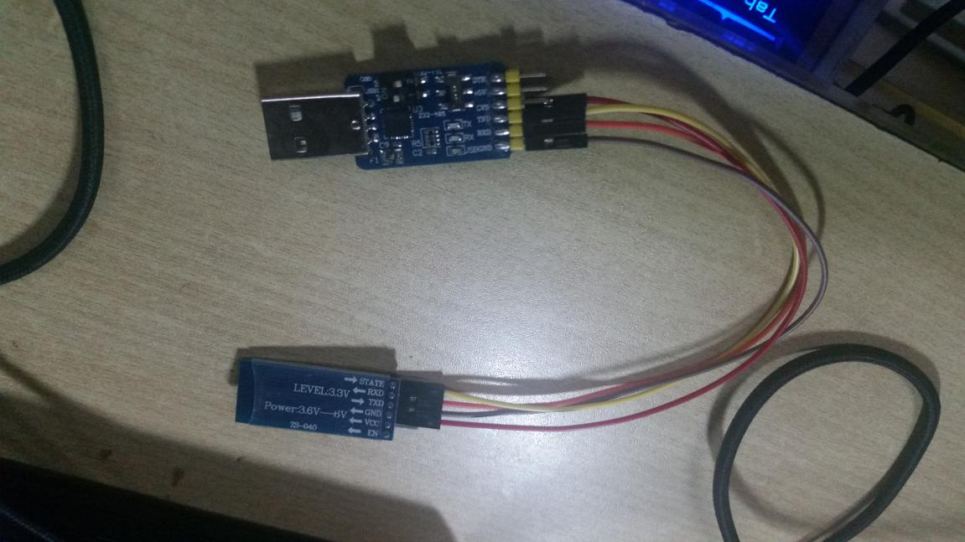

图 2-1CC2541实物图

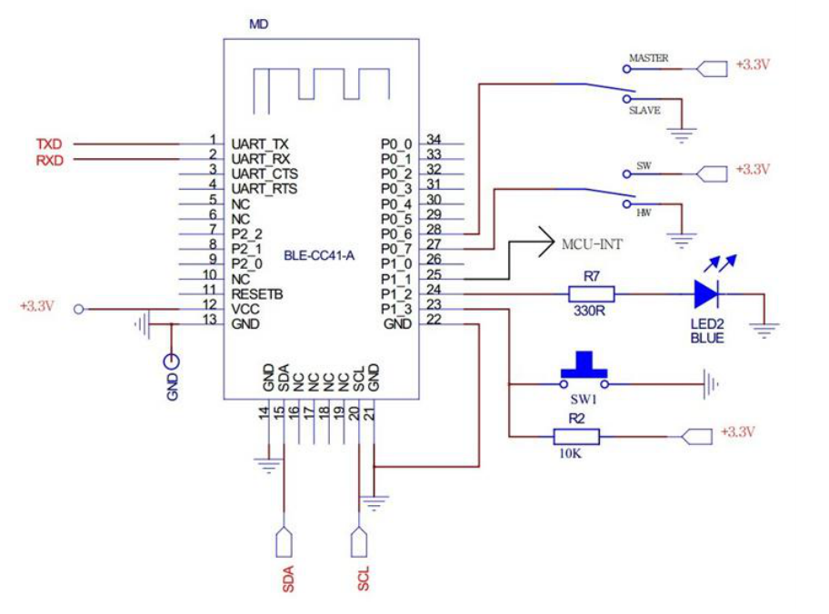

图 2-2CC2541功能引脚图

USB接上PC的USB接口，可以通过AT指令进行调试，设置一些参数。图2-3为串口调试工具调试CC2541蓝牙模块。

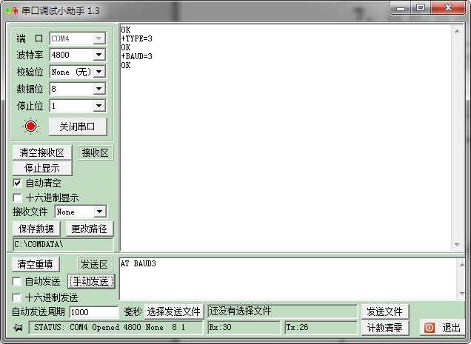

图2-3串口调试工具

## STC89C52单片机

由于初学单片机的缘故，本课题采用了STC89C52单片机来先学习单片机，并用其实现控制门锁功能，该单片机采用了HC6800-ESv2.0开发板。开发板如图2-2所示。

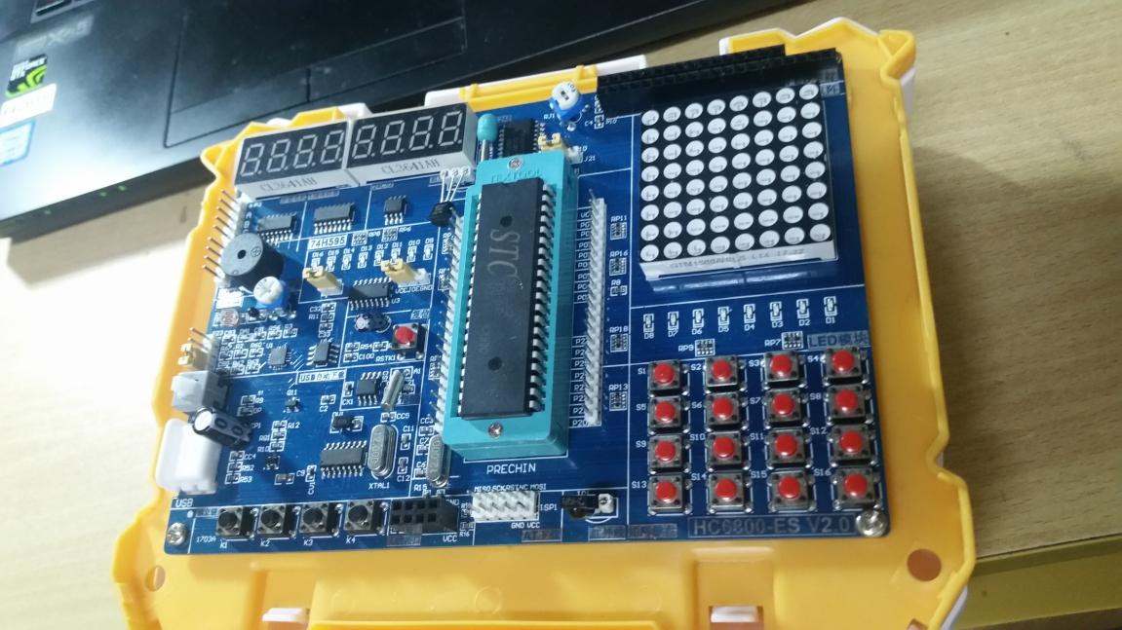

图 2-4 HC6800-ES v2.0开发板

HC6800-ESv2.0开发板所用到的功能如下：

（1）LED模块

开锁时置P2.0为低电位，同时触发LED模块D1灯亮起。

（2）P3口

当串行I/O处于运行状态，外部中断打开，定时器/计数器处于外部计数状态，执行读写外部RAM的指令时，P3口开启第二功能：P3.0为RXD，P3.1为TXD。

（3）AT电源

给继电器模块供电。

（4）USB供电串口

本实现中用到了继电器模块，CC2541蓝牙模块，用此USB供电串口将实验板与插座连接，以此来实现供电。

（5）MCU电源

给CC2541蓝牙模块供电。

## 电磁继电器模块

由于单片机的电压是5v，电磁锁所需电压为12v，所以单片机无法给电磁锁供应电源，故而无法直接控制电磁锁，本课题采取继电器来实现间接控制电磁锁。

继电器原理是，无信号输入时，NC端口与COM端口短接，当信号输入时，在线圈两端加上一定的电压，线圈中流过一定的电流，从而产生电磁效应，衔铁就会被吸向铁芯，导致NO端口与COM短接。

继电器带光耦隔离模块，使控制电路与被控电路这两部分之间没有电的直接连接，防止因有电的连接引起的干扰。

继电器有高电平触发和低电平触发两种方式，本课题采取的是低电平触发。

图2-3为继电器原理图，图2-4为继电器模块实物照

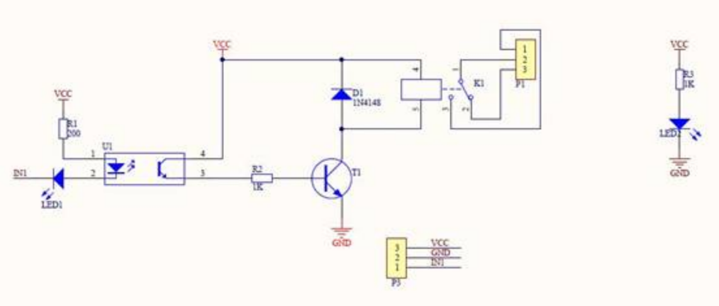

图 2-5 继电器原理图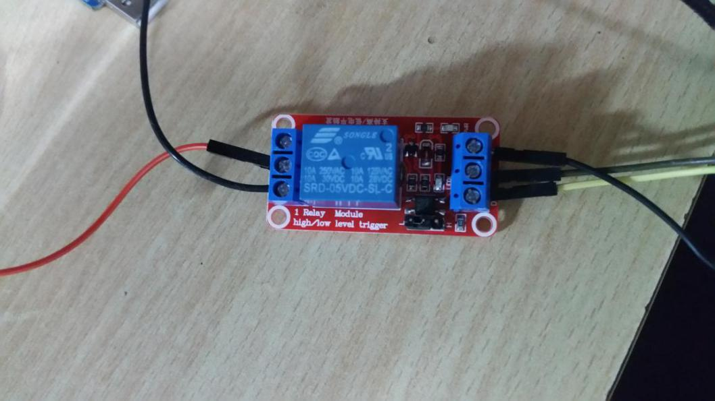

图 2-6 继电器实物图

## UPS门禁控制电源

电磁锁需要12VDC电压，故本课题采用UPS门禁控制电源给电磁锁提供12VDC电压，电源箱里放置备用蓄电池，即使意外断点电磁锁也仍能工作。

图2-5为UPS门禁控制电源实物图

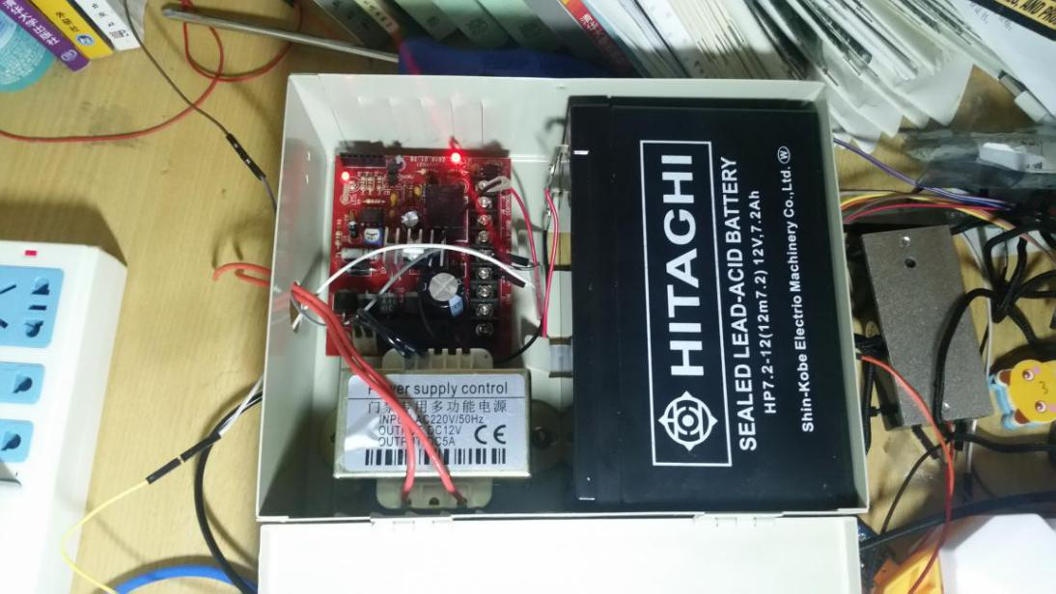

图 2-7 UPS门禁控制电源

## MY-60电磁锁

电磁锁已广泛应用于国内外重要建筑，成为高科技门禁管理系统不可忽视的重要环节，与传统锁相比其优势为产生强大的吸力，电源耗能低，质量稳定可靠，具有监控信号反馈输出，防外界破坏，无噪音及具有消防与防盗特性等优点。

结合电磁锁上述种种优点，本课题选用电磁锁作为门锁,图2-5为电磁锁实物图。

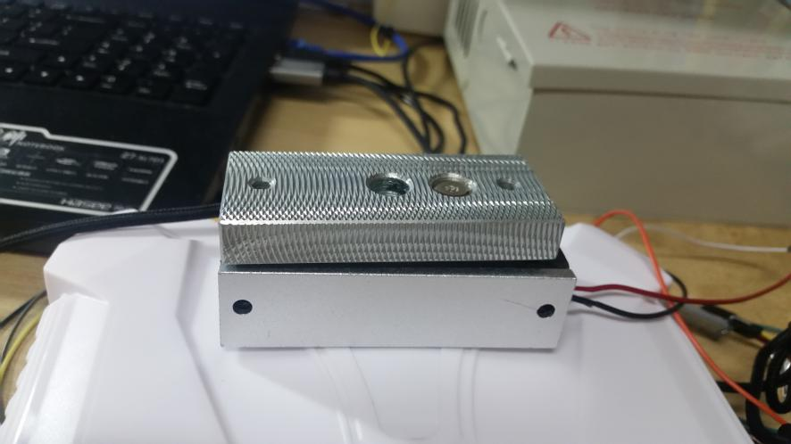

图 2-8 MY-60电磁锁

# 硬件程序分析

## 系统的整体框架

本课题设计的系统框架如图3-1所示。



图 3-1 整体结构布局

## 设计说明

采用了BLE低功耗蓝牙4.0无线传输技术，利用STC89C52单片机,一路继电器模块，CC2541蓝牙模块，MY-60磁力锁，Android软件蓝牙智能锁，UPS门禁控制电源实现了智能控制。本文使用了CC2541蓝牙模块作为从机和三星S6自带蓝牙作为主机实现信息传输模块，HC6800-ESv2.0开发板和Android软件蓝牙智能锁实现主要控制逻辑模块，一路继电器实现次要控制逻辑模块，MY-60磁力锁作为门锁，UPS门禁控制电源作为电源。其中，在HC6800-ESv2.0开发板上连接了CC2541蓝牙模块，用于与Android软件蓝牙智能锁信息交互，同时接入继电器，可以接收信号并控制门锁。继电器，门锁，电源三者串联。实现了以下控制：有三个秘钥，分别代表主人，住户，访客，存储在STC89C52单片机里。Android软件端手势解锁后，搜索附近蓝牙设备找到门锁对应的蓝牙设备，设置并保存门锁的名称与地址，输入并发送秘钥，通过GATT协议自动连接并配对蓝牙从机，配对完成后信息通过AES128加密发送至蓝牙从机，蓝牙从机通过串口通信传输信息给单片机，单片机判断秘钥的正确性后通过继电器打开门锁。Android软件端可以查看门锁打开纪录，输入并发送主人秘钥分享秘钥，输入并发送主人秘钥与要修改的秘钥实现秘钥修改。

以下是本课题采用的智能门锁系统的控制流程：系统启动之后，电磁锁锁住，等待指令。用户通过手机蓝牙连接CC2541芯片，连接成功后发送指令，CC2541芯片收到指令后通过串口发送给STC89C52单片机，单片机根据指令信息处理后判断指令是否正确，正确根据指令执行打开门锁、分享秘钥、修改秘钥操作并发送回对应的消息，错误则通过蓝牙发送错误消息给手机。执行打开门锁操作中，单片机传输一个低电平给继电器，继电器收到低电平后衔铁器吸合，使电磁锁、电源、继电器被控模块三者之间串联电路断开，从而打开门锁，延时500ms后单片机将低电平置为高电平，继电器衔铁分离，使电磁锁、电源、继电器被控模块三者之间串联电路重新连接，关门即可锁住。在分享秘钥操作中，单片机读取内部存贮的三个秘钥发送给蓝牙模块，蓝牙模块再发送给手机。在修改秘钥操作中，单片机修改对应的内部存储的秘钥，并发送回修改后的秘钥类型给蓝牙模块，蓝牙模块再发送给手机。

具体的实现过程如下：

系统启动时，电磁锁零线接继电器的NC端口，火线接UPS电源的+12v端，继电器COM端口接UPS电源的GND端，继电器DC+端口接STC89C52单片机的AT下载的VCC端口，继电器DC-端口接STC89C52单片机的AT下载的GND端口，继电器IN端口接STC89C52的P2.0端口。无低电位信号输入时，继电器的COM端口与NC端口短接，使电磁锁通电锁住。

手机连接蓝牙，订阅CC2541的FFE0服务里的FFE1特征的数据，发送指令到CC2541的FFE0服务里的FFE1特征里。

CC2541模块TX端口接STC89C52单片机的P3.0端口，RX端口接STC89C52单片机的P3.1端口，VCC端口接MCU的VCC端口，GND接MCU的GND端口。当CC2541接收到手机蓝牙发过来的消息后，将指令通过串口通信发送给STC89C52单片机。

STC89C52单片机分析收到的指令，通过判断消息包头首字符来判断指令类型。

如果为开锁指令，检查开锁秘钥是否正确，若正确，则置P2.0端口为低电位，继电器IN端收到低电平后，线圈两端产生电压差，通电产生电流，发生电磁效应，衔铁克服弹簧阻力与磁铁吸合，COM端口与NO端口短接，COM端口与NC端口断开，电磁铁、电源、继电器三者间的串联电路断开，电磁铁失去供电开锁。延时500ms后，STC89C52单片机将P2.0端口置为高电位，继电器IN端口收到高电平，线圈两端无电压差，断电，电磁效应消失，衔铁因弹簧阻力与磁铁分离，COM端口与NC端口短接，COM端口与NO端口断开，电磁铁、电源、继电器三者之间的串联电路通电，电磁锁得到供电产生电磁效应，将门锁闭合即可吸住，开锁成功后通过串口发送对应的开锁者身份给CC2541模块，CC2541模块的FFE0服务的FFE1特征值修改，手机蓝牙订阅该特征值，收到修改信息，即可获得消息。如果有秘钥不正确或者消息格式不对等错误，则通过串口发送错误给CC2541模块，CC2541模块的FFE0服务的FFE1特征值修改，手机蓝牙订阅该特征值即可收到错误消息。

如果为修改秘钥指令，将内存中的主人秘钥与发送消息里的主人秘钥进行比较，若正确，则根据发送消息第八个byte数据判断要修改的秘钥类型，将内存里对应的秘钥改为信息里的新秘钥，通过之串口发送对应的被修改的秘钥类型给CC2541模块，CC2541模块的FFE0服务的FFE1特征值修改，手机蓝牙订阅该特征值，收到修改信息，即可获得消息。若有主人秘钥不正确或者消息格式不对等错误，则通过串口发送错误给CC2541模块，CC2541模块的FFE0服务的FFE1特征值修改，手机蓝牙订阅该特征值即可收到错误消息。

如果为分享秘钥指令，将内存中的主人秘钥与发送消息里的主人秘钥进行比较，若正确，通过之串口发送对应的内存中的住户秘钥和访客秘钥给CC2541模块，CC2541模块的FFE0服务的FFE1特征值修改，手机蓝牙订阅该特征值，收到修改信息，即可获得消息。若有主人秘钥不正确或者消息格式不对等错误，则通过串口发送错误给CC2541模块，CC2541模块的FFE0服务的FFE1特征值修改，手机蓝牙订阅该特征值即可收到错误消息。

智能门锁控制系统实现过程如图3-2所示。



图 3-2 系统运行流程图

## 单片机代码的实现

### 开发环境介绍

本课题采用sublime Text3来编写单片机的代码，Keil version5来编译代码。

sublime Text3是一款跨平台的文本编辑器，装上c的插件后可以实现语法高凉，功能定义跳转。其搜索方便快速，外观优雅大方，支持多行编辑，系统资源消耗低，既美观又顺畅，是编写代码的不二之选。

由于keil version5界面单调，编写代码中偶尔会遇到中文乱码情况，故本课题采取sublime Text3来作为编写代码的工具。

sublime Text3软件界面如图3-3所示。

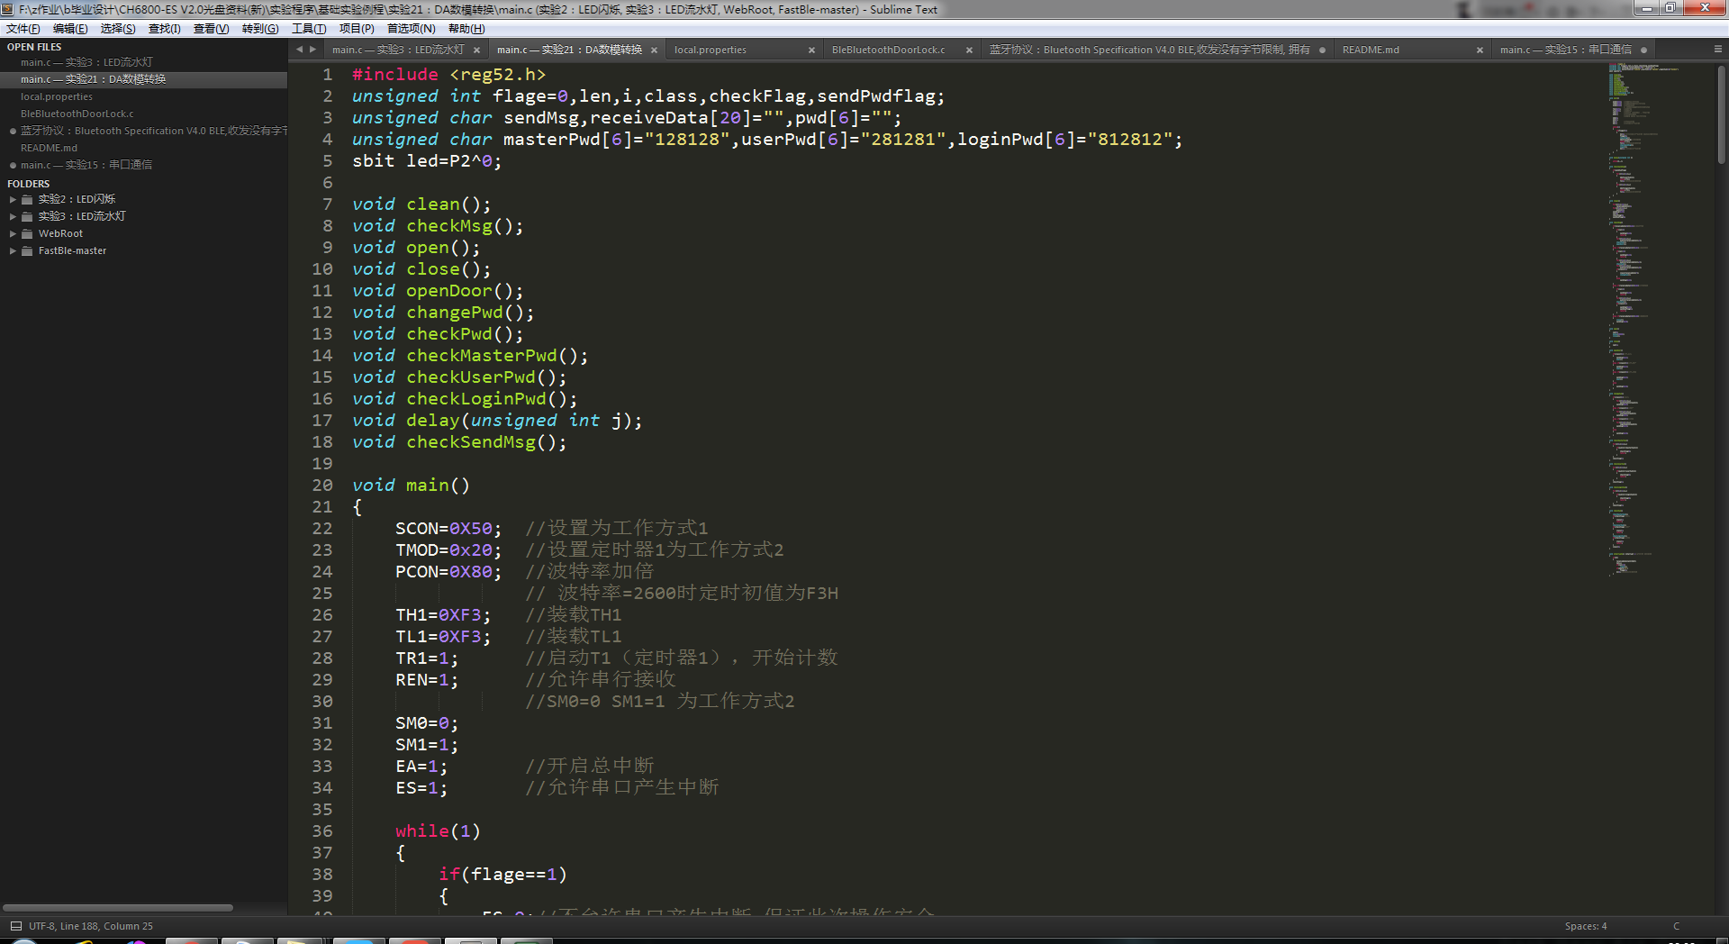

图 3-3 sublime text3软件界面

Keil提供了包括C编译器、宏汇编、连接器、库管理和一个功能强大的仿真调试器等在内的完整开发方案，通过一个集成开发环境（uVision）将这些部分组合在一起。可以使用C语言或是汇编来编程开发。

keil uVersion5界面如图3-4所示。

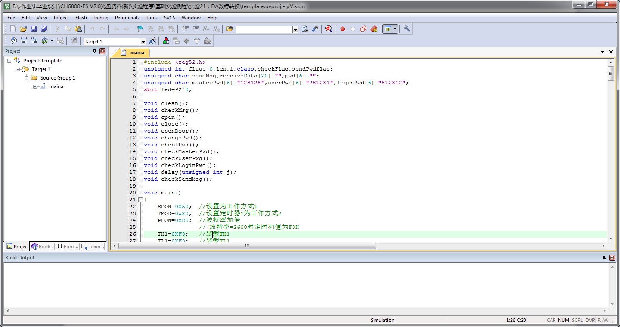

图 3-4 keil uVersion5软件界面

### 代码说明

以下代码为烧录进STC89C52单片机代码中的一些重要代码

1. 定义全局变量

flage用于判断是否收到完整的信息包，len用于统计收到信息的长度，class用于缓存临时的用户级别，checkFlag用于判断秘钥是否正确，sendPwdflag用于判断是否需要发送秘钥，sendMsg用于暂存要发送的数据，receiveData用于缓存收到的数据，pwd用于暂存临时秘钥，masterPwd为主人秘钥，userPwd为住户秘钥，loginPwd为访客秘钥。初始化代码如图3-5

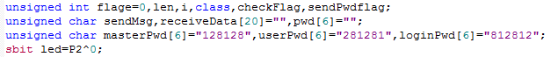

图3-5 初始化代码

1. main函数代码

main函数代码如图3-6

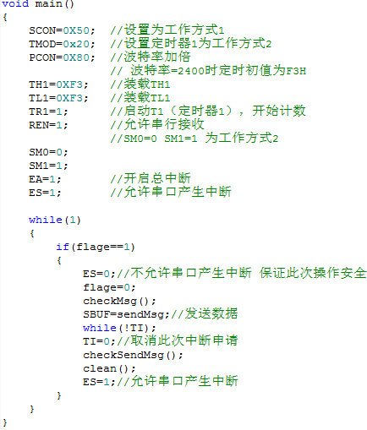

图3-6 main函数代码

这里波特率设置初值为2400，再加倍的原因是单片机晶振为12m，设置为9600波特率误差有8.51%，设置为4800波特率误差有-6.99%，而设置为2400波特率误差率只有0.16%，但是2400太慢，故而用PCON=0x80加倍波特率，这样准确率高而且速度也不慢。

（3）判别指令类别

通过包头第一个byte数值来判断指令为开锁指令、修改秘钥指令、分享秘钥指令中的一个。

图3-7为判断开锁指令代码，图3-8为判断修改秘钥指令代码，图3-9为判断分享秘钥指令代码。

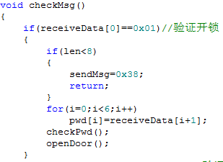

图3-7判断开锁指令代码

checkPwd函数用于检验秘钥是否正确，openDoor函数用于开锁逻辑处理。

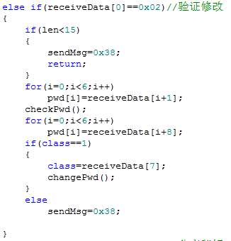

图3-8判断修改秘钥指令代码

检查秘钥是否正确，将检查结果放入class变量里，若class为1则表示秘钥为主人秘钥，执行修改changePwd函数修改指定秘钥。

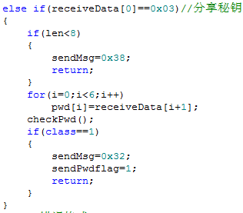

图3-9判断分享秘钥指令代码

如果秘钥为主人秘钥，则置sendPwdflag为1，main函数后面调用的checkSendMsg会检查sendPwdflag判断是否要发送秘钥

（4）中断接收数据

当有数据通过串口发送到STC89C52单片机时，单片机会将RI置1，并将数据放进SBUF缓存区，程序通过检查RI是否为空来判断是否收到数据，接收完数据后将RI置0，使单片机可以继续将收到的数据放入SBUF。图3-10为接收数据的中断函数

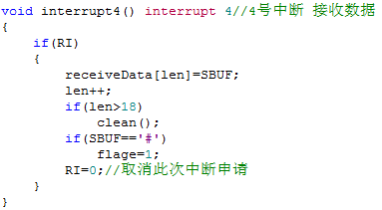

图3-10接收数据的中断函数

由于制定的传输协议比较简单，最长长度低于18，所以用长度判定来处理无效包，调用clean清理函数。

1. 清理函数

当发送完数据或者接收到无效数据包时，会调用clean清理函数，该函数用于重置一些公有变量，清空数据接收区和秘钥缓存区。图3-11为清空函数

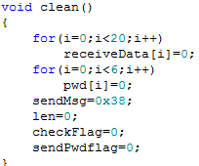

图3-11清空函数

（6）开锁函数

开锁前会确认开锁者身份，将身份写入sendMsg，开完锁后会返回开锁者身份给手机。

需要开锁时，将P2.0置0，继电器IN端口会收到一个低电平信号，电磁锁打开。然后调用延时函数，大约延时450ms，再调用关闭函数，将P2.0置1，继电器IN端口收到高电平，电磁锁通电，关门即可锁上。图3-12为判断开锁函数，图3-12为开锁函数。

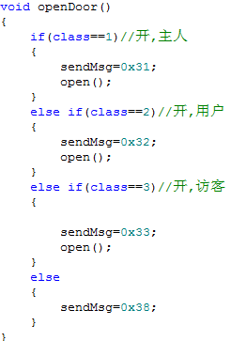

图3-12判断开锁函数

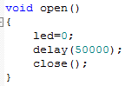

图3-13开锁函数

（6）修改秘钥函数

class缓存了消息中的要修改秘钥类型，pwd缓存了消息中的新秘钥，修改

对应的秘钥。图3-14为修改秘钥函数的代码。

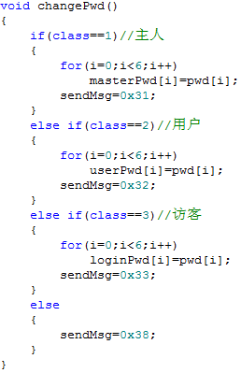

图3-14修改秘钥函数

（6）分享秘钥函数

根据sendPwdflag判断是否需要发送秘钥。图3-15为分享秘钥函数的代码。

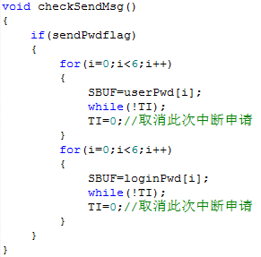

图3-15分享秘钥函数

1. 消息传输协议

手机发送给门锁的消息：

有0x01,0x02,0x03为开头的三种消息格式，结尾都用0x23

图3-16为开锁指令格式，图3-17为修改秘钥指令格式，图3-18为分享秘钥指令格式。



图3-16开锁指令格式

0x01为开锁指令格式的包头，第2位数到第7位数是开锁秘钥，0x23为包结尾。



图3-17修改秘钥指令格式

0x02为修改秘钥指令格式的包头，第2位数到第7位数是主人秘钥，第八位是要修改的秘钥类型，第9位到第14位为新秘钥，0x23为包结尾。



图3-18分享秘钥指令格式

0x03为分享秘钥指令格式的包头，第2位数到第7位数是主人秘钥，0x23为包结尾。

门锁发送给手机的消息：

如果为开锁指令的返回消息，有0x31,0x32,0x33,0x38四种消息内容，分别为主人秘钥，住户秘钥，访客秘钥，错误。

如果为修改秘钥指令的返回消息，有0x31,0x32,0x33,0x38四种消息内容，意为被修改的秘钥为主人秘钥，住户秘钥，访客秘钥，错误。

如果为分享秘钥指令的返回消息，第1位0x32表示成功，第二位到第7位为用户秘钥，第八位到第13位为访客秘钥。图3-19为分享秘钥返回消息

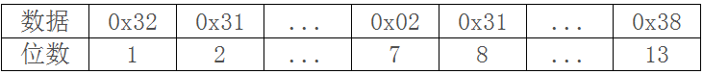

图3-19分享秘钥返回消息格式

# Android程序简介

## Android程序开发环境

Android studio是一个谷歌公司提供的Android开发环境，基于Intellij IDEA.类似Eclipse ADT,Android studio提供了集成的安卓开发工具用于开发和调试。

2015年中旬，谷歌公司停止了对Eclipse版本的IDE维护，全面支持Android studio，其强大性和易用性远超Eclipse。

Android studio拥有强大的构建系统gradle，基于Groovy语言，面向java应用为主，它抛弃了基于XML的各种繁琐配置，既有Ant的强大和灵活，又有Maven的依赖管理，支持插件且易于使用。

Android studio提供提示工具以捕获可用性、性能、版本兼容性等问题，功能强大的布局编辑器，可以轻松拖拉UI控件并预览效果。

基于以上种种原因，本课题采用Android studio来开发安卓程序。

图4-1为Android studio 软件界面

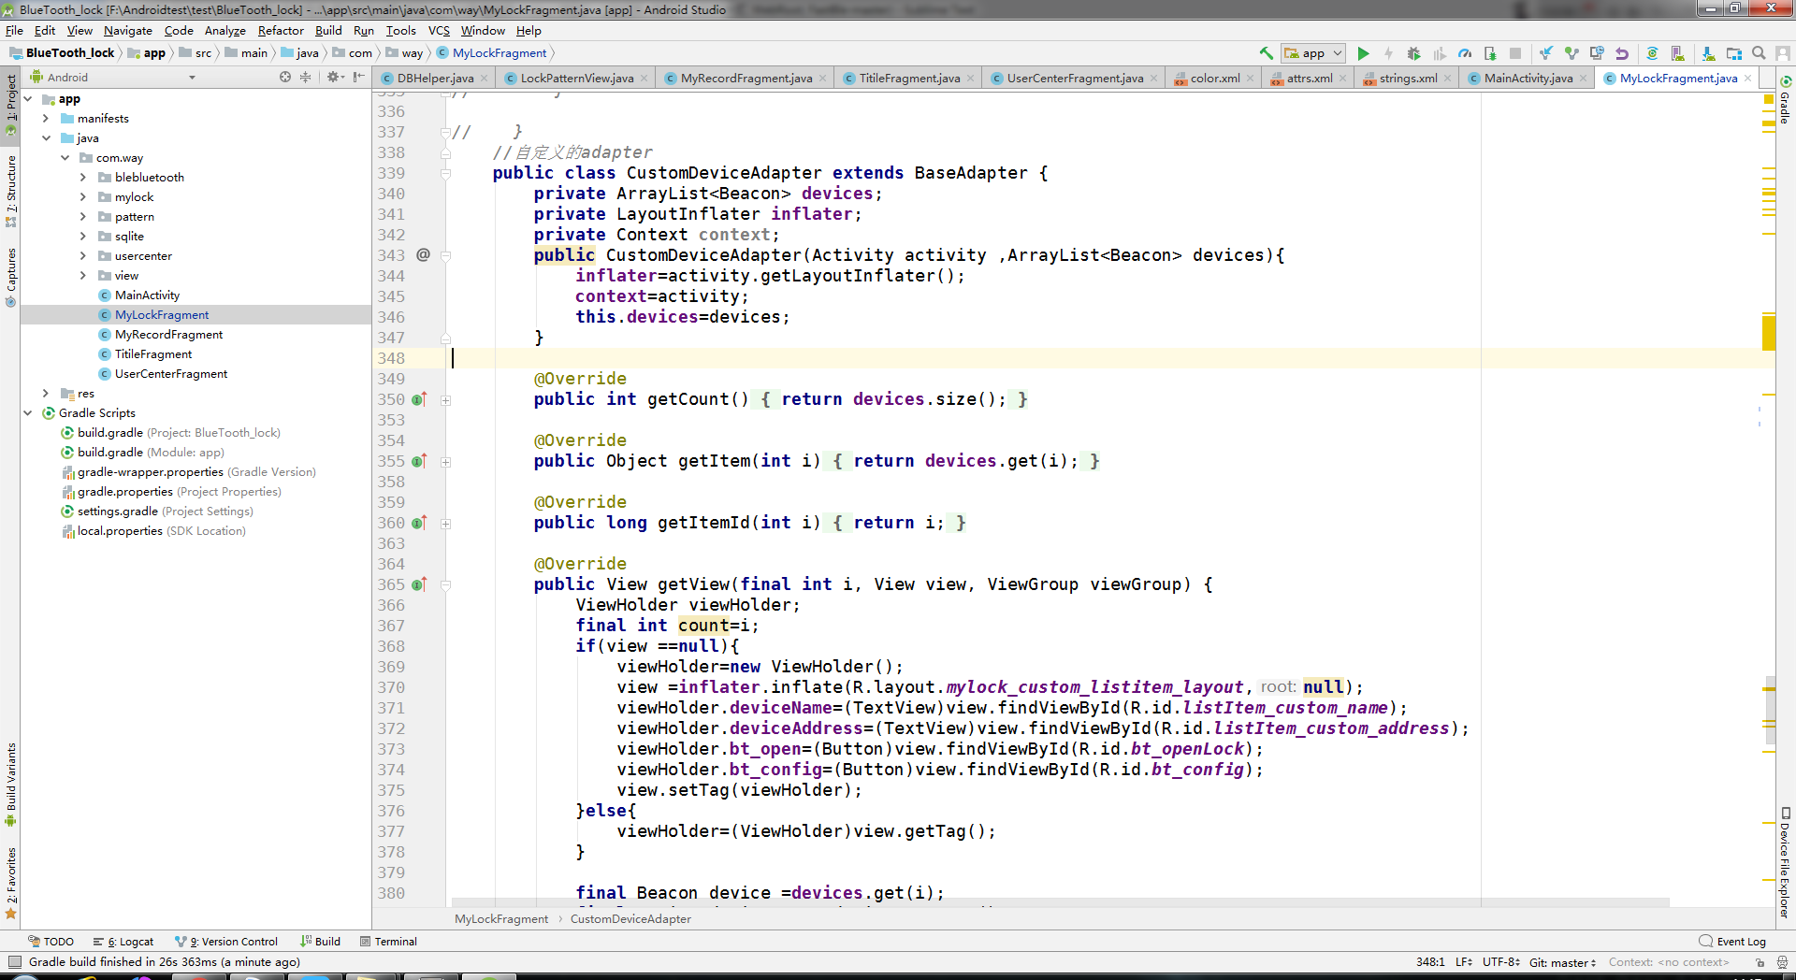

图4-1 Android studio软件界面

## 安卓程序总体设计

### 安卓程序总体框架

总共有三个大模块，分别为我的蓝牙锁，纪录查询，用户中心。

我的蓝牙锁模块中，有三个功能，添加蓝牙锁，开锁，管理。

纪录查询模块中，有两个功能，查询开锁纪录，清除开锁纪录

用户中心模块中，有三个功能，查询修改我的信息，修改图形锁，帮助功能。图4-2为安卓程序总体框架图

图4-2 安卓程序总体框架

### 安卓程序数据库设计

SQLite是一个关系数据库管理系统，实现了大多数SQL标准，安卓手机都自带这个数据库，小巧方便，本课题的数据库设计也非常简单，故采用SQLite作为本课题的数据库。

图4-3为数据库设计图



图4-3数据库设计图

第一层为数据库名称，第二层为数据库的两张表名，第三层为两张表里的属性，全部为String类型。

第一张表devices用于保存需要开锁的门锁信息，第二张表records用于保存开锁纪录。

## 安卓程序代码实现

### 安卓程序代码目录

app目录存放app实现代码，Gradle Scipts存放整个安卓项目的依赖关系代码。图4-4为安卓程序代码目录。

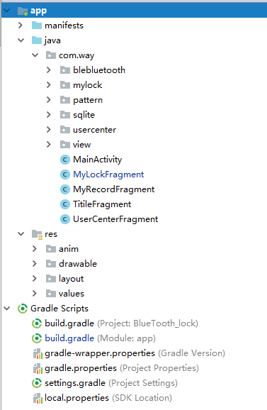

图4-4 安卓程序代码目录

manifests目录里存放全局配置xml代码，java目录里有com.way文件夹和另五个代码文件，com.way里的blebluetooth目录里放蓝牙连接发送订阅等相关代码，mylock目录里放搜索蓝牙锁，保存蓝牙锁信息，开锁记录基本信息的代码，pattern目录里放手势锁相关的代码，sqlite目录里放数据库相关代码，usercenter目录里放用户信息等相关代码，view目录里图形加密工具。MainActivity里面是主界面代码，MyLockFragment里面是我的蓝牙锁界面代码，MyRecordFragment里面是开锁纪录界面代码，TitleFragment里面是界面标题代码，UserCenterFragment里面是用户信息界面代码。

res目录里，anim里放动画效果的一些全局配置，drawable里放程序里需要的图片，layout里放程序的各个UI界面，values里放定义控件属性的代码。

图4-5为后台具体代码目录，图4-6为前端具体代码目录。

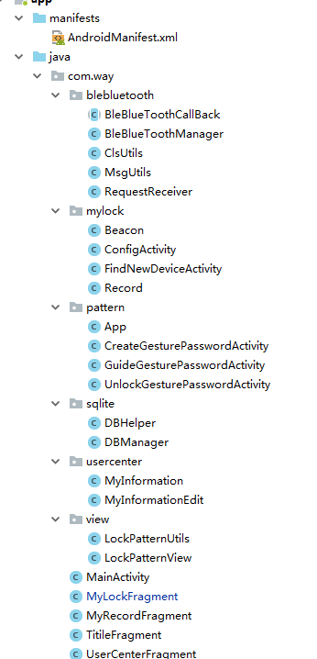

图4-5后台具体代码目录

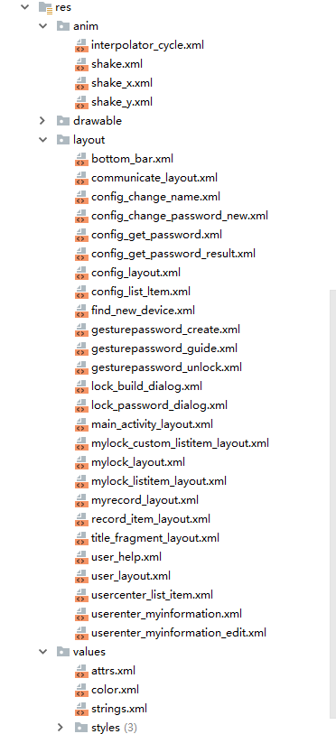

图4-6前端具体代码目录

### 安卓程序模块简介

1. 主界面模块

初始化三个按钮置于最底端，三个界面，进去默认为我的蓝牙锁界面，隐藏未使用的界面，当按下按钮时，会重置界面，显示选中的界面，隐藏未选中的另两个界面。图4-7为主界面点击事件代码，图4-8为主界面UI设计

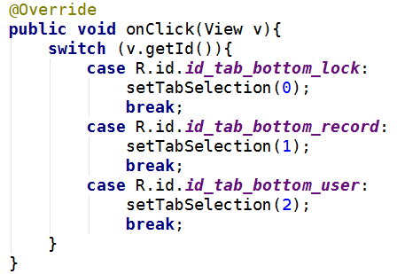

图4-7主界面点击事件代码

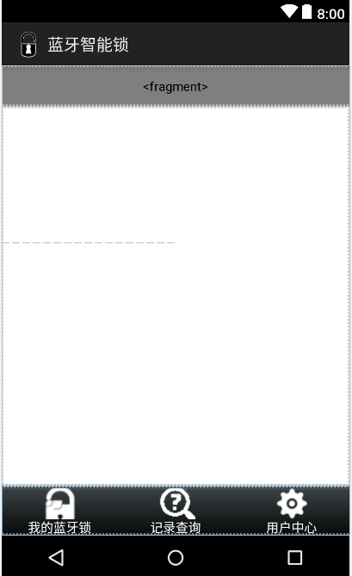

图4-8主界面UI

1. 我的蓝牙锁模块

初始化时首先检查手机是否具有开启了蓝牙，如果没有开启则会提示用户开启蓝牙；初始化Hander消息队列，用来处理单片机返回的回复消息；列出当前已经储存的蓝牙锁信息，最下端创建一个按钮用于添加蓝牙设备。

1. 添加蓝牙锁模块

由于安卓4.3版本以上蓝牙连接需要获取精确位置信息，在我的蓝牙锁界面点击添加蓝牙锁，首先检查程序是否具有后去位置权限，如果没有权限则提示用户开启获取位置权限，再检查手机是否开启GPS定位服务，如果没有开启则会提示用户跳转去开启GPS定位服务。然后开始扫描周围可连接的BLE蓝牙设备，点击搜索到的蓝牙设备，会让用户输入自定义设备名称，保存后将蓝牙锁信息存入数据库，返回我的蓝牙锁模块，被保存的蓝牙设备信息就会显示在我的蓝牙锁模块界面上。

1. 开锁模块

在我的蓝牙锁界面上，点击已保存的蓝牙锁设备上的开锁按钮，会让用户输入秘钥，右下角有记住秘钥选项，如果勾选下次开锁就会自动填充上次开锁的秘钥，点击发送后，会自动连接目标蓝牙，订阅指定服务的指定特征，发送秘钥至指定服务的指定特征。若蓝牙订阅发送出错会显示开锁失败，若秘钥错误会显示秘钥错误消息，若秘钥正确会显示开锁成功，将开锁纪录写入数据库。

1. 管理模块

在我的蓝牙锁界面上，点击已保存的蓝牙锁设备上的管理按钮，会跳转到新的界面，该模块有四个功能，分别为修改设备名称功能，修改秘钥功能，分析秘钥功能，删除设备功能。

修改设备名称功能：将修改当前设备的名称，更新数据库。

修改秘钥功能：输入主人秘钥，新秘钥，勾选新秘钥类型，点击完成按钮后会自动连接目标蓝牙，订阅指定服务的指定特征，发送信息至指定服务的指定特征，若蓝牙订阅发送出错会显示开锁失败，若主人秘钥错误会显示秘钥错误，若正确会显示修改（主人/住户/访客）秘钥成功。

分析秘钥功能：输入主人秘钥，点击完成按钮后会自动连接目标蓝牙，订阅指定服务的指定特征，发送信息至指定服务的指定特征，若蓝牙订阅发送出错会显示开锁失败，若主人秘钥错误会显示秘钥错误，若正确会显示当前的住户秘钥，访客秘钥。

删除设备功能：删除当前设备在数据库里的信息。

1. 纪录查询模块

主界面点击纪录查询按钮，显示纪录查询的界面，列出数据库里开锁纪录至界面上，开锁记录下方的垃圾桶按钮功能会按下清楚数据库里的开锁记录。

1. 用户中心模块

主界面点击用户中心按钮，显示用户中心的界面，该模块有三个功能，查询用户信息功能，修改图形锁功能，显示帮助功能。

查询用户信息功能：显示用户信息界面，有用户姓名，联系方式，居住地址三条信息，下方的编辑按钮可编辑个人信息。

修改图形锁功能：显示图形锁设置引导动画，绘制新的图形锁。

### 安卓程序技术难点

本课题中安卓程序主要的技术难点在GATT协议，蓝牙连接，订阅消息，发送消息，自动配对中。

1. GATT协议

BLE蓝牙用的通信基本协议是GATT协议。GATT全称General Agreement on Tariffs and Trade，它定义两个BLE设备通过叫做服务（service）和特征（characterisic）进行通信。

Gatt使用了ATT（Attribute Protocol）协议，ATT协议主要定义了属性（Attribute）这个数据结构，一个属性由三个元素组成，16bit的句柄，UUID，一个定长的value。

16bit的句柄具有唯一性，用于区分和查找不同的属性，UUID留给GATT定义，value配合UUID使用，由GATT决定这个UUID的意义和数据。

图4-9为BLE设备内部属性图

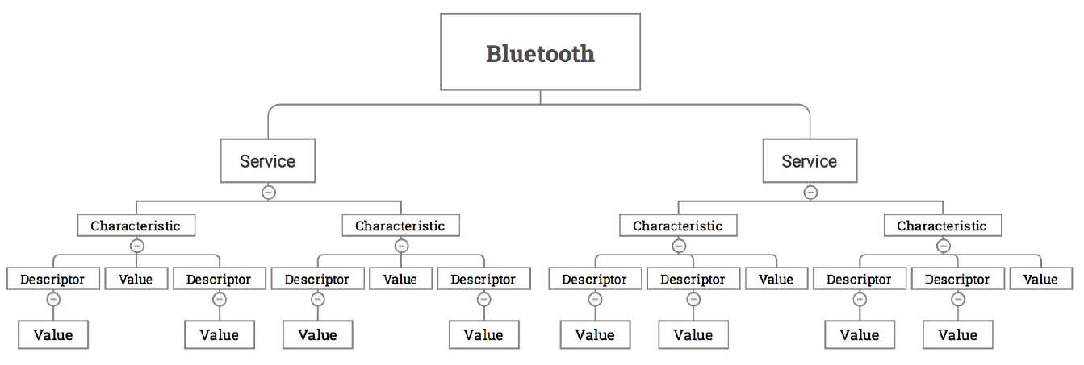

图4-9BLE设备内部属性

BLE设备分为三个部分Service、Characteristic、Descriptor，每个部分都拥有不同的 UUID来标识。一个BLE设备可以拥有多个Service，一个Service可以包含多个Characteristic， 一个Characteristic包含一个Value和多个Descriptor，一个Descriptor包含一个Value。 通信数据一般存储在

Characteristic内，目前一个Characteristic中存储的数据最大为20 byte。 与Characteristic相关的权限字段主要有READ、WRITE、WRITE_NO_RESPONSE、NOTIFY。 Characteristic具有的权限属性可以有一个或者多个。

蓝牙的很多指令都需要有前置条件，由于程序就用到订阅和写操作，本课题就介绍这两个操作的流程。

订阅操作流程：连接成功->发现服务成功->将订阅描述符写入指定服务的指定特征成功->订阅指定服务的指定特征成功。

写操作流程:连接成功->发现服务成功->将特征值写入指定服务的指定特征成功。

（2）蓝牙连接

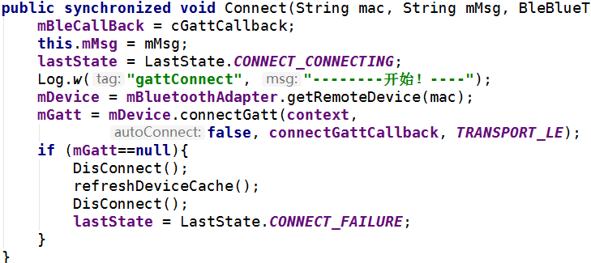

图4-10蓝牙连接代码

mGatt = mDevice.connectGatt(context,false, connectGattCallback, TRANSPORT_LE);这行代码是蓝牙连接最关键的代码，发送连接指令。

其中mGatt是一个BluetoothGatt类，是执行connectGatt连接函数后获得的返回值，这个值可以用于连接后对蓝牙的各种后续指令。

connectGattCallback这个类是一个BluetoothGattCallback类，这个值至关重要，定义了蓝牙所有指令的回调函数,这个类为抽象类，需要重写所有的方法。图4-11为蓝牙连接回调函数。

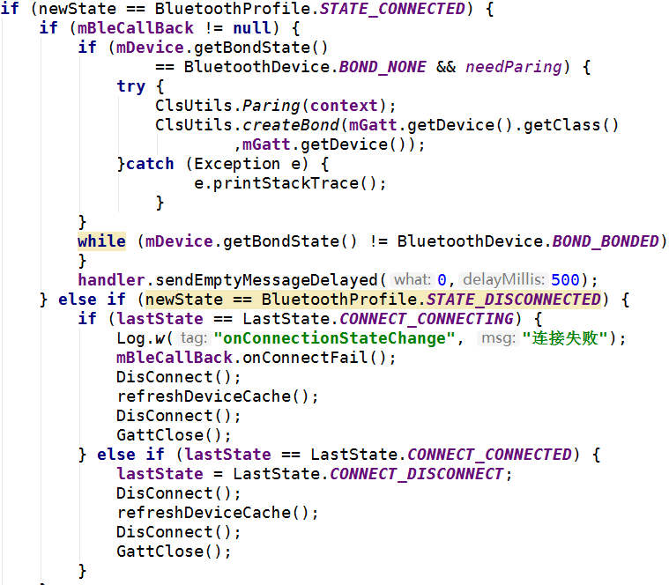

图4-11蓝牙连接回调函数

onConnectionStateChage这个函数就是连接指令的回调函数，参数gatt为当前的BluetoothGatt类，status为设备状态，newState为连接状态。这里用了一个enum枚举值lastState表示连接状态改变之前的状态，与newState一起判断状态改变类型。newState的状态如图4-12，一共有四种。

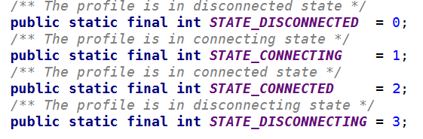

图4-12newState状态图

当newStatus为2时，表示连接成功，回调函数中连接成功后，判断配对情况，如果为没配对状态，则调用工具类的配对方法和自动配对方法，进行配对操作，和自动配对操作。如果配对成功，调用handler的发送延时消息去执行mgatt的discoverServices函数来获取服务列表，同时开始计时，如果1200ms后获得蓝牙从机传回的消息，则将超时判断置为否，调用发现服务列表回调函数，如果1200ms后未获得蓝牙从机传回的消息，则作超时处理，显示连接失败，断开连接。图4-13为handler的蓝牙连接处理代码。

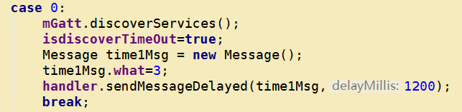

图4-13蓝牙连接处理代码

1. 订阅消息

订阅蓝牙从机指定服务的指定特征，当单片机通过串口传输到蓝牙从机时，该特征值修改，蓝牙主机收到订阅消息。

成功连接蓝牙后调用了发现服务列表函数，当发现服务列表成功后才能继续执行订阅消息的操作。图4-14为蓝牙发现服务列表回调函数代码。

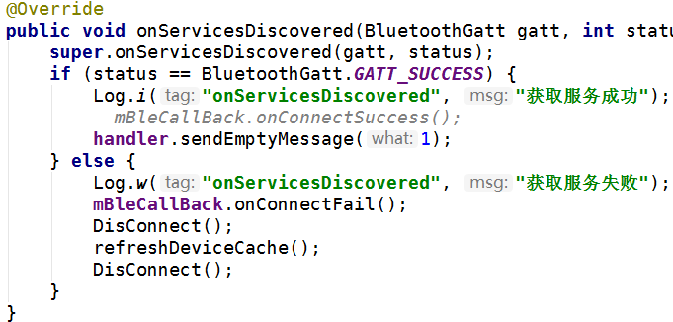

图4-14蓝牙发现服务列表回调函数

获取蓝牙从机服务列表成功，回调函数直接发送handler的消息，调用订阅函数，图4-15为蓝牙服务处理函数

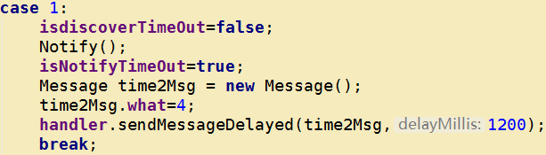

图4-15蓝牙服务处理代码

在订阅操作前，还需要成功将订阅描述符写入指定服务的指定特征，如果没有成功将订阅描述符写入指定服务的指定特征，订阅会失败，此时如果发送消息给蓝牙从机，虽然秘钥正确仍能开锁，但是无法获得单片机传回的消息。图4-16为蓝牙订阅描述符代码，图4-17为蓝牙订阅描述符回调函数。

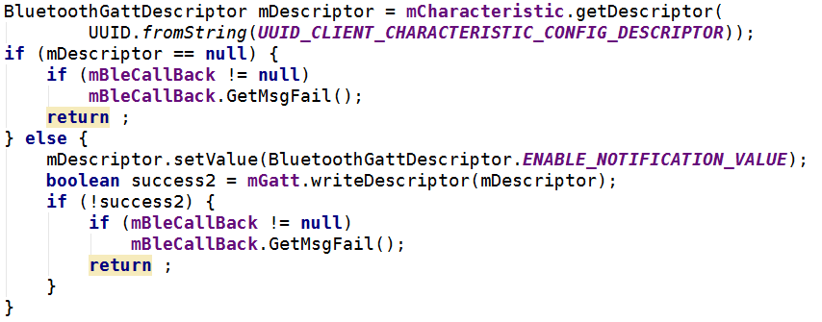

图4-16蓝牙订阅描述符代码

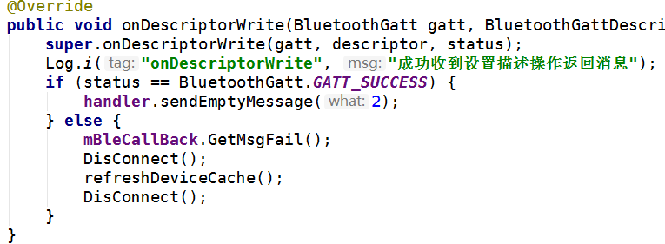

图4-17蓝牙订阅描述符回调函数

这里调用mGatt的writeDescriptor函数，将ENABLE_NOTIFICATION_VALUE写入特征符里，回调函数中通过status判断操作符是否写入成功，如果成功就发送handler信息，失败就显示获取消息失败，断开蓝牙连接。图4-18为handler消息处理写入服务特征符成功代码。

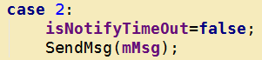

图4-18成功写入服务特征符处理代码

在写入订阅描述符的同时，设置订阅指定服务的指定特征指令，指定服务和特征的UUID，设置该服务的特征订阅模式为true，通过回调函数获得改变的特征值。图4-19为蓝牙订阅指令，图4-20为蓝牙订阅回调函数。

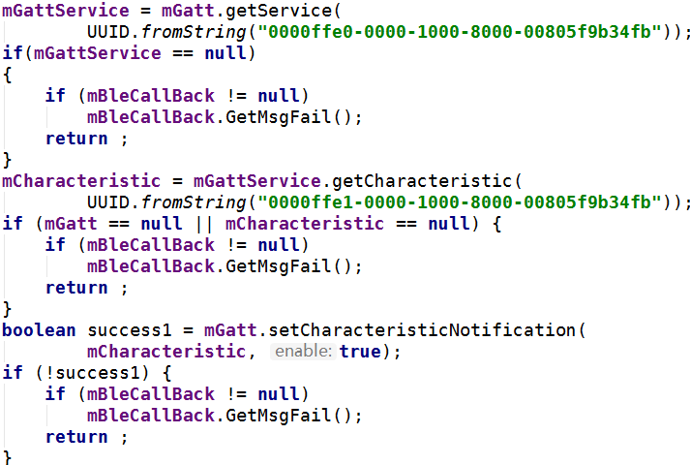

图4-19蓝牙订阅消息代码

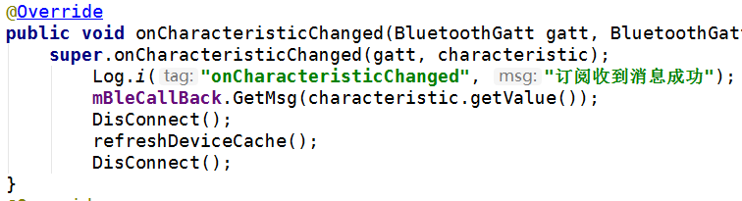

图4-20蓝牙订阅回调函数

由于CC2541作为蓝牙从机时都是用同一个服务的同一个特征作为消息处理，所以订阅和写入都用这个固定的服务和特征，订阅描述符写入成功后，蓝牙订阅回调函数获取到的消息就是单片机通过串口发送给蓝牙从机的消息。

1. 发送消息

发送消息就是给指定的服务的指定的特征设置value，通过回调函数可以判断蓝牙从机是否成功接受。图4-21为发送消息函数，图4-22为发送消息回调函数。

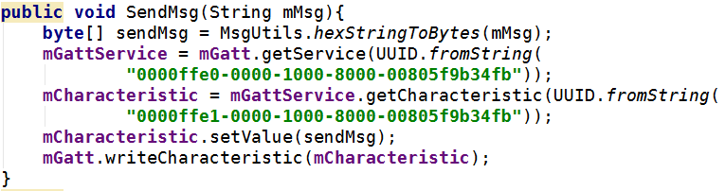

图4-21发送消息函数

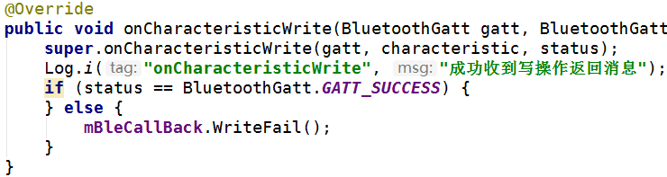

图4-22发送消息回调函数

如果发送成功，秘钥正确，系统会开锁，并且指定服务的指定特征会因单片机发送回的消息改变特征值，通过订阅的回调函数可以获得该值并显示相应的消息在用户界面上。如果发送失败，会在发送消息的回调函数中判断并显示发送失败消息，然后断开蓝牙连接。

（5）自动配对

BLE蓝牙的配对，实质上并不是为了建立连接，而是为了连接之后传输的数据是通过AES-128加密，保证数据的安全性，BLE蓝牙也可以在未配对的情况下连接并传递消息。由于系统的开锁流程定为每次发送完开锁指令后都断开连接，如果每次都要手动输入系统框跳出的蓝牙配对码，用户体验很差，所以为此实现一个蓝牙自动配对功能。

蓝牙有两种配对方式，一种是PIN值配对，一种是密码配对，图4-23为PIN值自动配对，图4-24为密码自动配对。

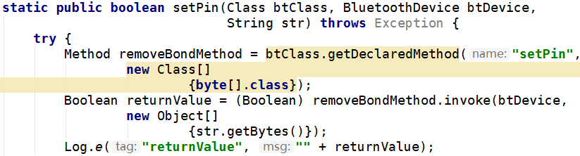

图4-23PIN值自动配对

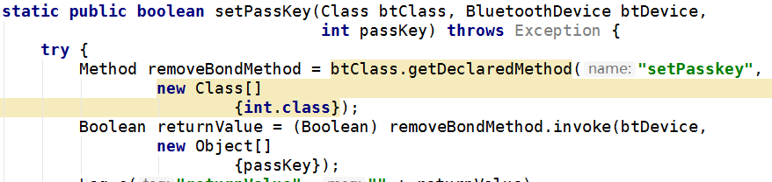

图4-24密码自动配对

由于配对只是为了信息传输的加密，配对码泄露并不会影响信息的安全性，统一设置默认PIN为666666。

由于安卓是收到蓝牙配对请求后先跳出系统自带的配对码输入框，再跳转给程序，所以要取消系统自带的配对码输入框，要先设置一个广播接收器，用来拦截蓝牙请求配对密码的消息，防止弹出系统的蓝牙配对码输入框，图4-25为实例化一个广播接收器代码，图4-26为广播接收器代码。

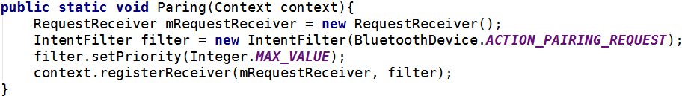

图4-25广播接收器实例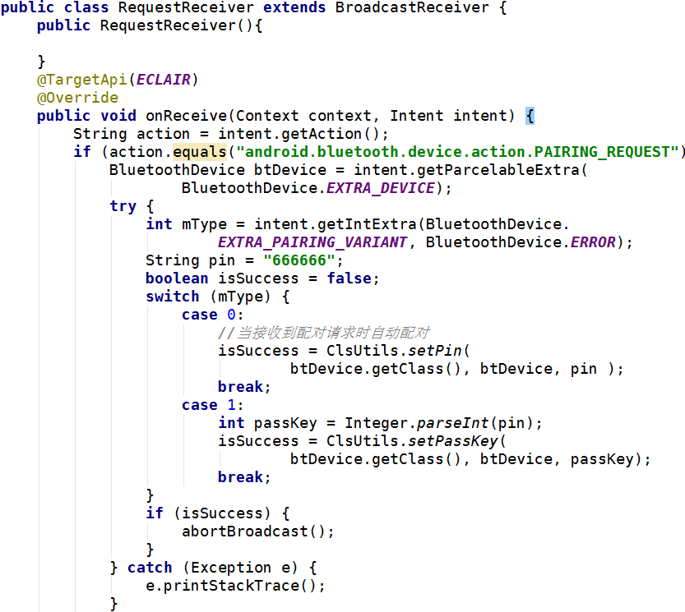

图4-26广播接收器代码

设置完广播接收器后，就可以调用反射方法来实现蓝牙配对请求。图4-27为蓝牙配对请求。

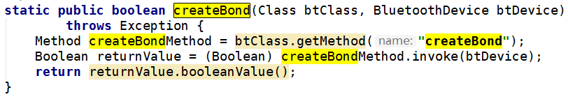

图4-27蓝牙配对请求

### 安卓程序遇到的问题

# 总结

## 工作内容

本文深入研究了智能窗帘控制系统，采用了Zigbee无线传感技术来实现无线连接，设计了智能窗帘控制系统。本系统相比较传统的控制系统而言减少了能源的消耗，增加了家居的智能化程度。

主要完成了以下几个方面的工作：

1. 研究了现有的窗帘控制系统并作出比较，针对现有照明系统的不足，提出了改善方案，并决定采用Zigbee技术，分析了采用Zigbee的优势。
2. 设计了智能窗帘的总体方案；

(3)设计了硬件用于模拟真实环境下智能窗帘控制系统的实现过程，并实现了测试；

(4)利用Zigbee无线传感技术实现了点对点的无线传感。

本课题利用了光敏传感器与红外热释电传感器双线程控制的方式，并利用Zigbee无线传感技术，构成了智能窗帘控制系统。很好地减少了能源的浪费，实现了窗帘的自动控制。在外观上更加美观，相比于传统的控制系统，该控制系统实现了高自动化的控制方式。

## 展望

总结整个课题的研究，由于能力有限，本课题设计的照明控制系统仍旧存在着许多不足，需要在日后进行进一步的研究以及改进，主要的不足有以后几个方面：

(1)本文只是研究和实现了对单一窗帘的无线控制，结构太过简单，而且在模拟环境中没有考略到其他的环境因素，在实际环境中还存在着其他因素的干扰，如天气、空间等等。在实际过程中会更加的复杂，本系统只考虑了有无光与有无人员的因素。

(2)传感器不够灵敏。热释电红外传感器不够灵敏，导致信号的采集不够迅速，在有人的时候不能第一时间亮灯，存在着一定的延迟。而这从另一方面也可以避免PIR传感器的误动作，在延迟的时间内会一直扫描传入的信号，若没人则灯不亮。

本系统仍存在着以上的不足，针对以上的问题，希望能在接下来的时间里结合实际的情况，进一步完善智能窗帘控制系统，根据不确定的环境因素，构建新的模型，并改进方案。

马上就要迎来毕业了，在这断时间里，我明白了很多道理，有时候知识不能靠别人一点点传授给你，而要靠自己去主动理解。在完成毕设期间，我遇到了许多问题，在这过程中我不断寻求帮助，解决问题，更多的时候是自己查询资料，慢慢理解之后解决，在解决问题的过程中是痛苦的，但是在解决之后就会为自己所去得的成果感到自豪。尽管探索的进程是艰辛的，但当自己真正领悟其中奥妙时那才是最甜蜜的。在今后，我仍会不断地学习，丰富自身。不论是在工作中还是在日常生活中，我们都离不开学习，而且学习无处不在，我将怀着学习的心永往直前。老师们不光光教给了我们课本上的知识，还教会了我们学习的方式。

步入社会之后，我将在校的这份心态带入工作中、生活中。永远不会忘记在校这四年的所学所得。

参考文献

1. 基于ZigBee的智能家居灯光控制系统的设计.山西建筑 .2010年： 5-7.
2. 许嘉宏.智能照明系统在现代建筑照明中的应用与研究[J].建筑论坛与建筑设计，2007 :74-77.
3. 冼土明，徐杜，蒋永平等. 基于ZigBee-GPRS 技术的无线传感网络[M]．
4. 廖炯奇，李永健，李殷洋等.南宁自然光照度特征的分析[J].广西气象，1993 :4-51.
5. 周晓伟，蔡建平，郑增威等.新型室内照明智能控制系统的研究与实现[J].计算机研2009 :2977-2981.
6. 叶东毅.C语言程序设计教程. 厦门大学出版社,2009: 56-66
7. 周荷琴.微型计算机原理与接口技术. 中国科学技术大学出版社,2008:90-101
8. 李群芳,肖看.单片机原理、接口及应用. 清华大学出版社,2005:26-30
9. Zigbee实战演练 <http://wenku.baidu.com/view/d982f46f011ca300a6c390bd.html>
10. 施旭燕．智能家居自动化技术研究． 哈尔滨工程大学硕士论文．2002:5-9
11. 王建农. AT89C2051单片机与MT8880接口设计. 2005:120-123
12. 刘和平．PlCl8Fxxx单片机程序设计及应用． 北京航空航天大学出版社.2005:189-192
13. 沈红卫.基于单片机的智能系统设计与实现． 电子工业出版社.2005:55-70
14. 梁森. 自动检测技术及应用. 机械工业出版社.2006:67-88
15. Georgiy Pekhteryev、Zafer Sahinoglu、Philip Orlik and Ghulam Bhatti，ImageTransmission over IEEE 802．15．4 and ZigBee Networks[J]，IEEE ISCAS，May2005:22-28
16. IEEE 802．15．4 2003：Wireless Medium Access Control(MAC)and Physical
17. Layer (PHY) Specifications for Low—Rate Wireless Personal Area Networks(LR—WPANs)Is]．:55-64
18. [Enabling the Development of Wireless Applications for ZigBee Novices.](http://eng.fulink.superlib.net/views/specific/2929/FJourDetail.jsp?dxNumber=165168802567&d=B05FC02F635BFA4095EF5BCA3D367A8F&s=zigbee) team, AIR 刊名：Wireless Design & Development 出版日期：2012 期号：No.6 :5-11
19. [The Research on CC2530 Nodes Communicating with Each Other Based on Wireless](http://eng.fulink.superlib.net/views/specific/2929/FJourDetail.jsp?dxNumber=165169342477&d=E13FCF9E062D65C77172C87A9EF6EB7D&s=cc2530) Zhenghua Xin;Hong Li;Liangyi Hu 刊名：TELKOMNIKA : Indonesian Journal of Electrical Engineering 出版日期：2013 期号：No.1:24-32
20. 阎石.数字电子技术基础. 高等教育出版社.2006:98-105
21. 黄沈磊．基于Zigbee的自组网无线路灯控制系统研究 与设计［ D］．苏州：苏州大学：2010．
22. 浦敏，李云飞，王宜怀．基于物联网的无线照明控制 系统［ J］．照明工程学报，2010
23. 白泉、戴彦德.单位GDP能耗[J].世界环境，2007.3
24. 周志敏.LED设计与应用[M].电子工业出版社，2008.3
25. 王炜.智能照明控制系统在只能建筑中的应用[J].智能建筑，2010.9

致谢

四年的本科生活即将结束，衷心感谢每一个给予过我帮助的人！

本论文是在张敏霞导师的悉心指导下完成的。老师学识渊博、态度严谨。从课题的选择到项目的完成，张老师都给予了我悉心的指导。在此谨向张老师致以诚挚的谢意和崇高的敬意。张老师治学态度严谨、知识领域广博，使我学习的榜样。

感谢学校，让我能在这么好的环境里学习并成长，让我懂得自立自强！

感谢我的同学，在学习和生活中给予我无微不至的关心与帮助。

感谢我的家人，能够给予我支持。

感谢所有关心和帮助过我的老师、同学和朋友。